CS428 (Advanced Operating Systems) / MA500 (Geometric Foundations of Data Analysis – Classical Techniques) – Assignment 1

*Name: Taidgh Murray*

*Student ID: 15315901*

*Part 1 Outputs:*

Least Square estimator is:

$$y=b_{0}+b_{1}x+b_{0}x^{2}$$

For the model:

$$y_{i}= β_{0}+β_{1}x_{i}+β_{2}x_{i}^{2}+ϵ_{i}$$

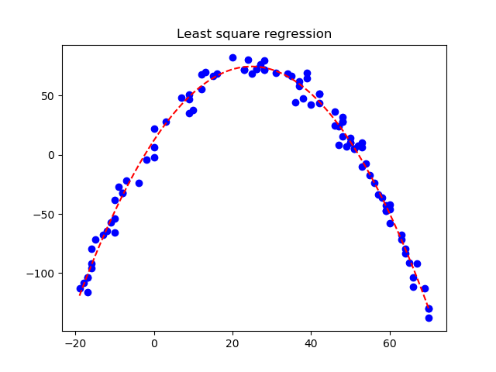

In general, the line of best fit is

$$y=b_{0}+b_{1}x$$

With

$$\sum_{y=1}^{n}{y_{i}}={m b}_{0}+b_{1}\sum{x_{i}}$$

And

$$\sum{x_{i}y_{i}}=b_{0}\sum{x_{i}}+ b_{1}\sum{x_{i}^{2}}$$

SSR:

$$\sum{{({\hat{y}}_{i}-\overline{y})}^{2}}$$

Define the Fitted Value as:

$${\hat{y}}_{i}= b_{0}+ b_{1}x_{i}$$

And the residual as:

$$e_{i}= y_{i}- {\hat{y}}_{i}$$

These values are to also be used in Part 2.

My calculated b0 values are [12.34270521 5.00610241 -0.10068145]

SSR/SSTo = 0.5234696113226226

1 - SSE/SSTo = 0.52772458233925

Both these values are = to R^2. For the most part they are similar values

*Part 1 Code:*

1. #Student ID: 15315901
2. #Name: Taidgh Murray
3. #CS428/MA500 Homework 1
5. **import** math
6. **import** pylab
7. **import** numpy as np
8. **import** matplotlib.pyplot as plt
9. **from** scipy.optimize **import** curve_fit
11. # Open the data file in a read format
12. f = open('data.txt', 'r')
14. # yi = b0+b1*xi+b2*xi^2+error(i)
16. # Initialise x & y arrays, along with error and beta value
18. Xs, Ys= [], []
19. b0 = [1.0, 1.0, 1.0]
21. **def** func(x, a, b, c):
22. **return** a +  b*x + c*x**2

25. # For-loop
26. # Iterates through lines in file
27. # If the number is an x, it's added to the Xi array
28. # If the number is a y, it's added to the Yi Array
29. **for** l **in** f:
30. # Split the lines up by their = sign
31. # print(l)
32. sp = l.split('=')
34. # Splits the x value by its ',' character
35. xVal= sp[1].split(',')
37. # Adds corresponding x & y values in the line ot the arrays
38. Xs.append(float(xVal[0]))
39. Ys.append(float(sp[2]))
41. # Closes file
42. f.close()
44. # Changing X and Y data to numpy arrays
45. Xs = np.array(Xs)
46. Ys = np.array(Ys)
47. # Creating an arbitrary sigma array filled with ones to indicate error values
48. sigma = np.ones((100), dtype=float)

51. # Calculating the b0, b1 & b2 values
52. linear = np.linspace(Xs.min(), Xs.max(), 100)
53. B, _ = curve_fit(func, Xs, Ys, b0, sigma)
54. y = func(linear, *B)

57. # Plotting & drawing the graph
59. #Plotting the points
60. plt.plot(Xs,Ys, 'bo', label='Data')
61. #Plotting the line of best fit
62. plt.plot(linear, y, 'r--', label='Fit')
63. plt.title('Least square regression')
64. #Drawing graph
65. plt.show()
67. **print**(B)
69. # Defining yHat - The fitted value
70. **def** yHat(i):
71. **return** b0[0] + b0[1]*Xs[i]
73. # Defining yMean - The sample mean
74. yTotal = 0
76. **for** i **in** Ys:
77. yTotal += i
78. yMean = (1/len(Ys))*(yTotal)
80. # Defining SSTO - The Total Sum of Squares
81. SSTO = 0
82. **for** i **in** Ys:
83. SSTO += (i - yMean)**2
85. # Defining SSE - The Error Sum of Squares
86. SSE = 0
87. count = 0
88. **for** j **in** Ys:
89. SSE += (j - (yHat(count)))**2
90. count+=1
92. # Defining SSR - The Regression Sum of Squares
93. count = 0
94. SSR = 0
95. **for** k **in** Ys:
96. SSR += ((yHat(count)) - yMean)**2
97. count+=1
99. # Showcasing that r^2 = SSR/SSTO = (SSE/SSTO)-1 (Which, they largely are)
100. **print**('SSR/SSTo = ', SSR/SSTO)
101. **print**('1 - SSE/SSTo = ', (SSE/SSTO)-1)

*Part 2 Outputs:*

b0, b1, b2: [3.36508341 4.06510383 4.72071285]

MSE:

11133.1

F* value:

[-0.20144135 -1.38350205 -0.10066079 -0.51791505 -0.61085113 -0.08646888

-2.46765651 -0.36431901 -0.81971778 -0.11593057]

Define the Fitted Value as:

$${\hat{y}}_{i}= b_{0}+ b_{1}x_{i}$$

Define the residual as:

$$e_{i}= y_{i}- {\hat{y}}_{i}$$

Estimated Covariance matrix:

$$s^{2}(B)=MSE*{(x^{t}x)}^{-1}$$

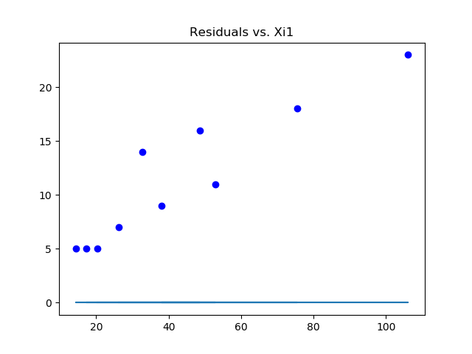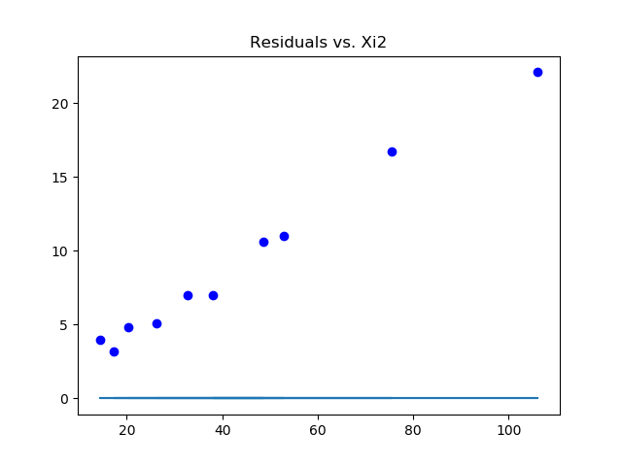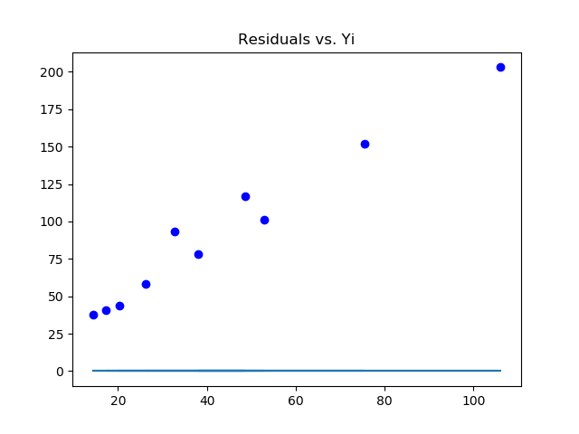

To obtain the residuals, plot each $\hat{y}i$, Xi1, & Xi2 against $e_{i}$. The residuals seem to be independent (as there is no systematic deviation) and not dependent on the level of $\hat{y}$ or the xi1 or xi2 values. You can conclude that all values are independent in N(0, $δ^{2}$).

1. *Part 2 Code:* # Assignment 1 - Question 2
3. #Student ID: 15315901
4. #Name: Taidgh Murray
5. #CS428/MA500 Homework 1
7. **import** math
8. **import** pylab
9. **import** numpy as np
10. **import** matplotlib.pyplot as plt
11. **from** scipy.optimize **import** curve_fit, leastsq
12. **from** scipy.stats **import** t
14. # Defining data as np arrays
15. Xi1=np.array([7, 18, 5, 14, 11, 5, 23, 9, 16, 5])
16. Xi2=np.array([5.11, 16.70, 3.20, 7.00, 11.00, 4.00, 22.10, 7.00, 10.60, 4.80])
17. Yi=np.array([58, 152, 41, 93, 101, 38, 203, 78, 117, 44])
18. b0=np.array([0.0, 0.0, 0.0, 0.0, 0.0, 0.0, 0.0, 0.0, 0.0, 0.0])
19. bZ = np.array([0.0,0.0,0.0])
21. # Model definition
22. **def** model(Beta, Xi1, Xi2, Error, i):
23. **return** Beta[0] + Beta[1]*Xi1[i] + Beta[2]*Xi2[i] + Error[i]
25. # Defining the least square estimator
26. **def** leastSquareEstimator(b,x, x2):
27. **return** b[0] + b[1]*x[1] + b[2]*x2[2]
29. # Defining the least square estimator
30. **def** func(X, a, b, c):
31. Xi1, Xi2 = X
32. **return** a + b*Xi1 + c*Xi2

35. # Calculating the b0, b1 & b2 values
36. B = (curve_fit(func, (Xi1, Xi2), Yi, p0=bZ))
37. **print**('b0, b1, b2: ', B[0])
38. B0 = B[0]

41. # T value with 12 degrees of freedom & a significange level of 0.05
42. T = t.ppf(0.975, 12)
43. P = 3
45. #MSR = (1/p-1)(yTranspose*y - bTranspose * xTranspose * y)

48. # Defining yHat - The fitted value
49. **def** yHat(i):
50. **return** B0[0] + B0[1]*Xi1[i]
52. # Defining e(i) - The residual value
53. **def** e(i):
54. **return** (Yi[i] - yHat(i))
56. # Defining yMean - The sample mean
57. yTotal = 0
59. **for** i **in** Yi:
60. yTotal += i
62. yMean = (1/len(Yi))*(yTotal)
64. # Defining SSTO - The Total Sum of Squares
65. SSTO = 0
66. **for** i **in** Yi:
67. SSTO += (i - yMean)**2
69. # Defining SSE - The Error Sum of Squares
70. SSE = 0
71. count = 0
72. **for** j **in** Yi:
73. SSE += (j - float(yHat(count)))**2
74. count+=1
76. # Defining SSR - The Regression Sum of Squares
77. count = 0
78. SSR = 0
79. **for** k **in** Yi:
80. SSR += (float(yHat(count)) - yMean)**2
81. count+=1
83. # Defining MSR
84. MSR = (1/P-1) * (Yi.transpose()*Yi - b0.transpose()*Xi1.transpose()*Yi)
86. # Obtaining residuals
87. resVals=[]
88. **for** i **in** range(len(Yi)):
89. resVals.append(e(i))
91. # Plotting the residuals
92. plt.plot(resVals, Yi, 'bo', label='Yi')
93. plt.plot(resVals, b0)
94. plt.title('Residuals vs. Yi')
95. plt.show()
97. plt.plot(resVals, Xi1, 'bo', label='Yi')
98. plt.plot(resVals, b0)
99. plt.title('Residuals vs. Xi1')
100. plt.show()
102. plt.plot(resVals, Xi2, 'bo', label='Yi')
103. plt.plot(resVals, b0)
104. plt.title('Residuals vs. Xi2')
105. plt.show()
107. # Printing MSE
108. **print**('MSE:')
109. MSE = SSE/len(Yi)-P
110. **print**(MSE)
112. # Printing Fstar value as found in the notes
113. **print**('F* value:')
114. FStar = MSR/MSE
115. **print**(FStar)